A UTILIZAÇÃO DA LENDA FOLCLÓRICA DO CABOCLO D’ÁGUA COMO ESTRATÉGIA PARA A EDUCAÇÃO AMBIENTAL

Lucas de Esquivel Dias Brandão⁽¹⁾. Bruna Lima Cunha⁽²⁾. Sarah Lalesca Antunes dos Santos⁽³⁾. Hanna Thays Soares Rodrigues⁽⁴⁾. Marcelo Diniz Monteiro de Barros⁽⁵⁾.

⁽¹⁾ Pontifícia Universidade Católica de Minas Gerais, graduando em Ciências Biológicas. Belo Horizonte, Minas Gerais, Brasil. lucasdesquivel@hotmail.com . (031) 8899-1022. Av. Dom José Gaspar, nº 500 – Bairro: Coração Eucarístico. Belo Horizonte, Minas Gerais. CEP: 30535-901; ⁽²⁾ Pontifícia Universidade Católica de Minas Gerais, graduanda em Ciências Biológicas. Belo Horizonte, Minas Gerais, Brasil. bruna_ogawa@hotmail.com. (031) 9125-7487. Av. Dom José Gaspar, nº 500 – Bairro: Coração Eucarístico. Belo Horizonte, Minas Gerais. CEP: 30535-901; ⁽³⁾ Pontifícia Universidade Católica de Minas Gerais, graduanda em Ciências Biológicas. Belo Horizonte, Minas Gerais, Brasil. sarahlalescaas@hotmail.com (31)84533944 Av. Dom José Gaspar, nº 500 – Bairro: Coração Eucarístico. Belo Horizonte, Minas Gerais. CEP: 30535-901; ⁽⁴⁾ Pontifícia Universidade Católica de Minas Gerais, graduanda em Ciências Biológicas. Belo Horizonte, Minas Gerais, Brasil. hanna_tsrodrigues@hotmail.com. (031) 8600-9039. Av. Dom José Gaspar, nº 500 – Bairro: Coração Eucarístico. Belo Horizonte, Minas Gerais. CEP: 30535-901; ⁽⁵⁾ Pontifícia Universidade Católica de Minas Gerais, Professor Adjunto IV do Departamento de Ciências Biológicas. Belo Horizonte, Minas Gerais, Brasil. marcelodiniz@pucminas.br . (031) 9132-8104. Av. Dom José Gaspar, nº 500 – Bairro: Coração Eucarístico. Belo Horizonte, Minas Gerais. CEP: 30535-901. Professor Colaborador – PG em Ensino em Biociências e Saúde – Instituto Oswaldo Cruz – Fiocruz.

RESUMO – A lenda do Caboclo D’água permanece viva em várias regiões ribeirinhas de todo o Brasil. O Caboclo D’água é um ser mítico, defensor do Rio São Francisco, que assombra os pescadores e navegantes. Estes últimos esculpem na proa de seus barcos figuras assustadoras chamadas carrancas, com o intuito de afastá-lo, e lançam fumo na água para agradá-lo e o manter calmo. Este trabalho tem como objetivo relacionar temas ambientais atuais e importantes com lendas que são narrativas fantasiosas transmitidas pela tradição oral através do tempo, proporcionando um conhecimento de forma diferenciada e educativa, além de ressaltar como o ensino pode ser transmitido através da interação de conhecimentos. A seca do rio São Francisco, ocasionada pelo período prolongado de estiagem e os peixes ameaçados de extinção, presentes no mesmo, foram os temas relacionados com a lenda do Caboclo D’água. Com base na lenda, foi realizada a produção de uma cartilha educativa, desenvolvida para alunos do Ensino Fundamental II (séries finais), que aborda a problemática das mudanças climáticas, como essas mudanças afetam os ecossistemas e qual é o papel do homem neste contexto. Contém, também, uma breve descrição dos peixes ameaçados de extinção do rio São Francisco. Por meio dessa cartilha, espera-se que os professores de Ciências e Biologia possam aproximar a lenda folclórica do caboclo d’água à Educação Ambiental, ensinando de uma maneira lúdica para seus alunos, demonstrando a importância da conservação dos ecossistemas.

Palavras-Chave: Educação Ambiental. Caboclo d’água. Rio São Francisco.

Introdução
A relevância do conhecimento ambiental já se fazia presente desde o início da humanidade, quando o homem primitivo precisava saber, por exemplo, quais frutos eram comestíveis, como encontrar água durante a estação seca, como evitar animais perigosos, que materiais melhor se adaptavam à construção de abrigos, como se fazia um bom fogo ou um bom remédio, dentre outros aspectos (VESTENA, 2011a).
Ao longo da história da humanidade, a forma como o homem interage com o meio ambiente evoluiu. A partir da intensificação da ação do homem no meio, no sentido de gerar modificações nos ecossistemas naturais, problemas ambientais foram surgindo, como por exemplo, poluição atmosférica, erosão do solo e poluição hídrica. Esses impactos ambientais acentuaram-se com o aumento da capacidade do homem de intervir na natureza. Nesse sentido, conscientizar as pessoas sobre essas questões, através da Educação Ambiental (EA), são medidas essenciais a serem tomadas (REIS et al., 2012, VESTENA, 2011b).
Atualmente, a crise ambiental é bastante marcante, já que é um problema nacional e internacional. É justamente nesse contexto, que formulou-se o termo Educação Ambiental, com o intuito de gerar uma prevenção e minimização dos impactos ambientais. O termo foi usado pela primeira vez na Conferência de Educação da Universidade de Keele, realizada em 1965, em Londres (Inglaterra). No Brasil, a EA foi instituída graças a iniciativas externas, oriundas de discussões científicas em eventos internacionais (JACOBI, 2003, SORRENTINO et al., 2005).
A aprovação da Lei nº 9.795, de 27/04/1999 e do seu regulamento, o Decreto nº 4.281, de 25/06/2002, estabelecendo a Política Nacional de Educação Ambiental (PNEA), trouxe grandes expectativas para os ambientalistas, e especialmente aos educadores e professores (LIPAI et al., 2007). Porém, a falta de material didático capaz de orientar o trabalho de EA nas escolas, a existência de materiais que estão distantes da realidade em que são utilizados, o fato de que, na maiorias das vezes, a EA é feita nos níveis fundamental e médio por meio de atividades escolares extraclasse, alertam para a necessidade existente em desenvolver instrumentos realmente eficazes, que possam fazer uma real inserção da EA nos currículos e nos planos anuais de educação (VESTENA, 2011a). É preciso aprimorar os conhecimentos científico-escolares e os saberes tanto de professores como dos alunos para a questão ambiental, para que assim um maior número de pessoas possam ser sensibilizadas sobre os problemas do meio ambiente e desenvolvimento, e consigam articular soluções e fomentar o senso de responsabilidade pessoal em relação ao meio ambiente (FRANCO et al., 2012, TOCCHIO, 2012).
Nesse sentido, é dever do educador ambiental levar seus alunos a refletirem sobre as questões ambientais presentes na sociedade atual e sobre o papel que cada um estabelece na relação com o meio. Para isso, a EA deve ser trabalhada de maneira transversal e sob o enfoque interdisciplinar (FRANCO et al., 2012).
Acreditamos que as lendas folclóricas brasileiras, como por exemplo, Andurá, Caipora, Saci-pererê, Iara, Boitatá, Curupira, Lobisomem, Guajara, Caboclo d’água, Boto, dentre outras, possuem um grande potencial para serem utilizadas em Educação Ambiental, se corretamente contextualizadas e trabalhadas para os alunos do Ensino Fundamental.
Sendo assim, o presente estudo teve como objetivo associar a lenda do Nego D’água, à educação ambiental, buscando uma aproximação entre o folclore brasileiro e a necessidade de conservação do ecossistema no qual o rio São Francisco está contido.

Materiais e Métodos
A proposta da realização da atividade foi elaborada pelo Professor da disciplina intitulada Educação Ambiental (no segundo semestre de 2014), alocada no quarto período do Curso de Ciências Biológicas da Pontifícia Universidade Católica de Minas Gerais. A ideia era a da confecção de um produto acerca das fábulas e das histórias brasileiras, no qual os alunos matriculados na disciplina deveriam identificar, apresentar e discutir uma entre as diversas fábulas do folclore brasileiro, com componentes ligados à temática ambiental. A fábula escolhida pelos autores deste trabalho foi a do Caboclo D’água e, como produto, foi desenvolvida uma cartilha educativa tendo como público alvo alunos do Ensino Fundamental.

Resultados e Discussão
A cartilha aborda a descrição da lenda do Nego D’água (Figura1).

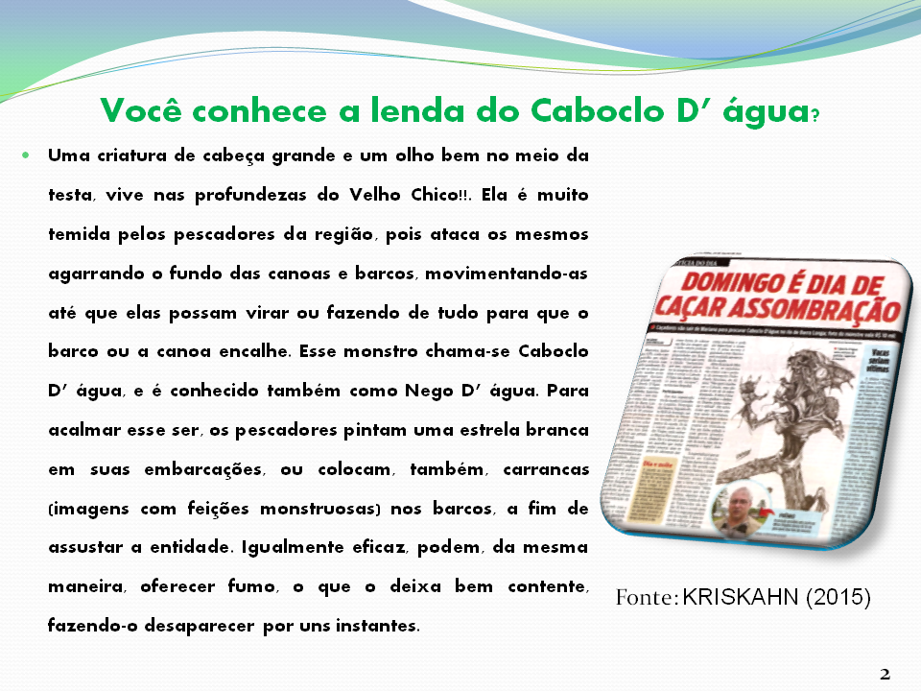
Figura 1. Breve descrição da lenda do Caboclo D'água.

Informa, também, sobre a problemática das mudanças climáticas e como essas mudanças afetam os ecossistemas (Figura 2).
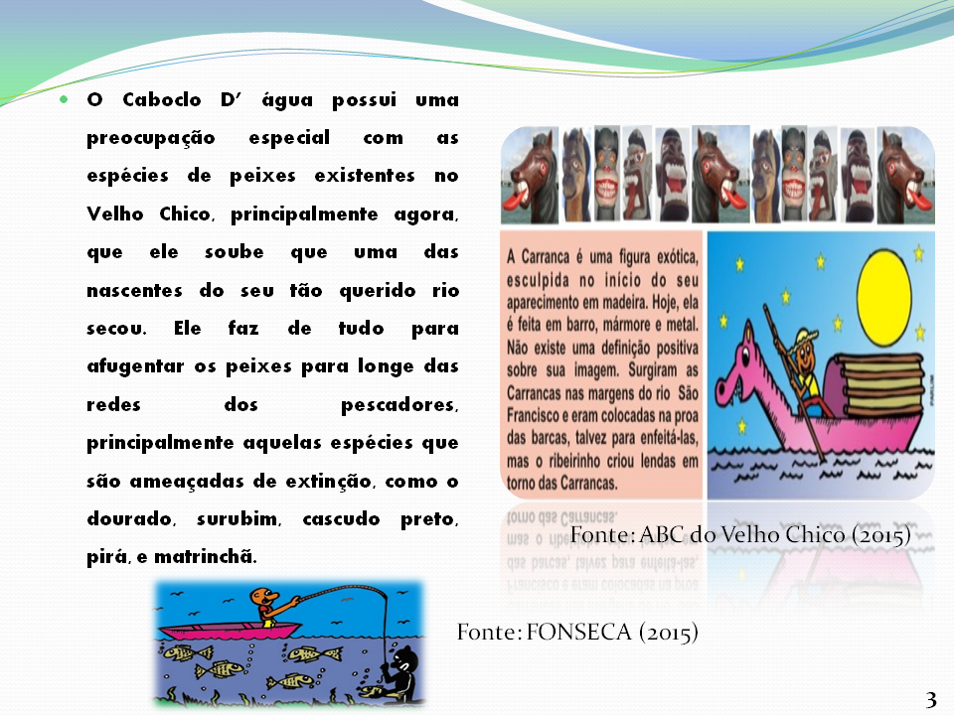
Figura 2. Papel ecológico do Nego D'água.

A cartilha contém uma breve descrição sobre a biologia de algumas espécies de peixes ameaçadas de extinção no rio São Francisco (Figura 3).

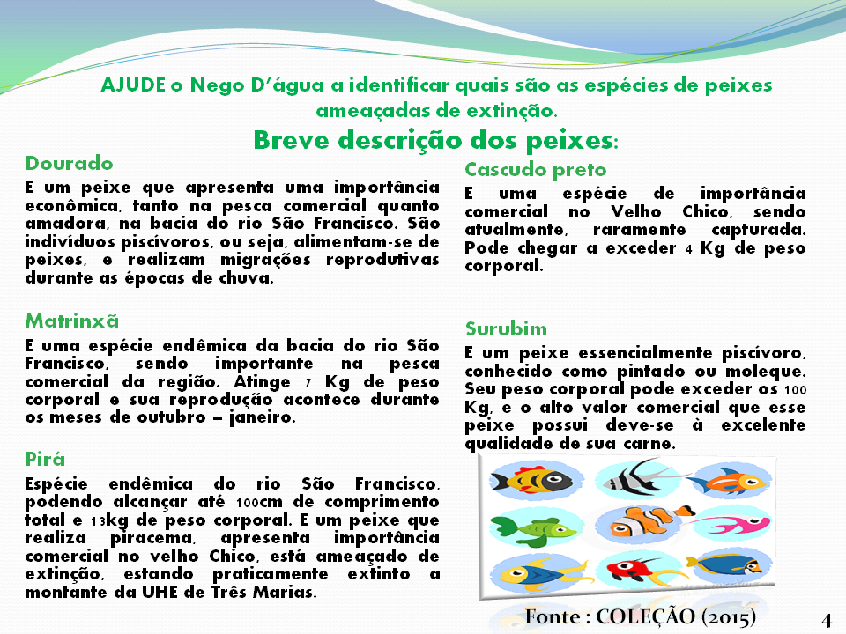
Figura 3. Descrição dos peixes ameaçados de extinção no Velho Chico.

Foi proposta uma atividade educativa que associa a imagem dos peixes ameaçados aos nomes populares dos mesmos (Figura 4).
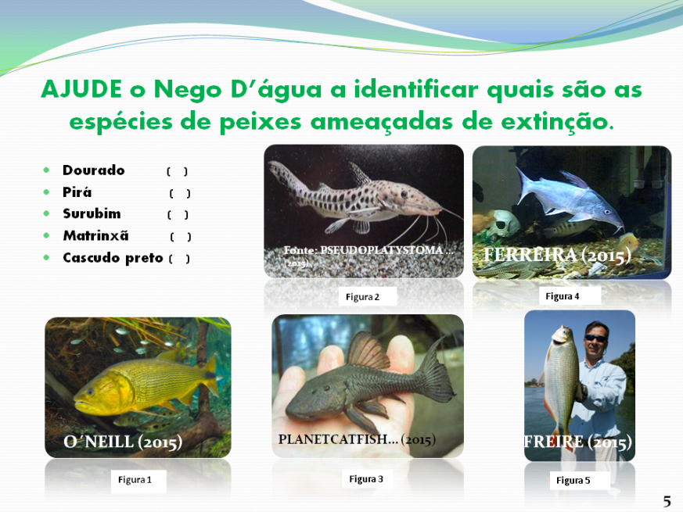
Figura 4. Atividade educativa associativa.

Da mesma maneira, criou-se um jogo de cruzadinha (Figura 5).

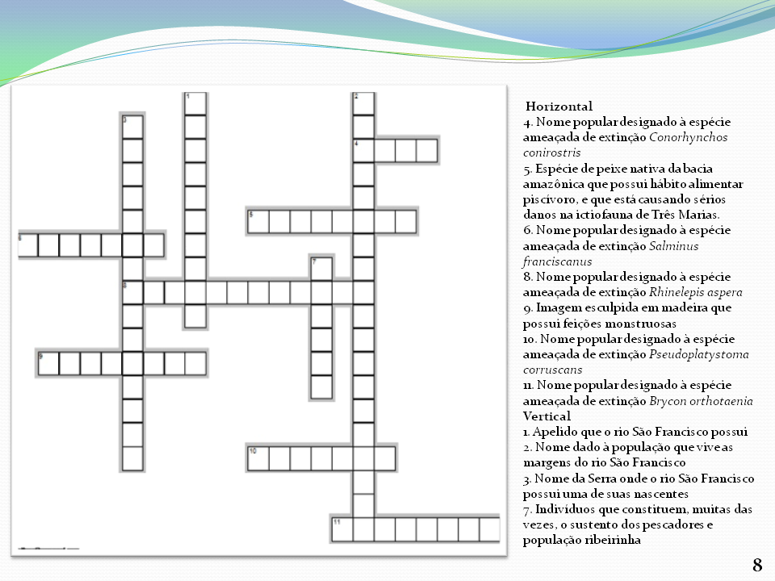
Figura 5. Cruzadinha.

Contribuindo ainda para enriquecer a lenda, a cartilha contém relatos da aparição do Caboclo D’água em diferentes regiões de Minas Gerais, e uma reportagem que aborda a relevância desse ser mítico, demonstrando que a lenda é muito popular no Estado. Apresenta duas notícias, a primeira mostra o impacto da seca na pesca da região, e a segunda uma medida de conservação implementada durante a época reprodutiva dos peixes (piracema), que explica o porque a pesca torna-se proibida durante este período.
Fernandez (2013) construiu um diagnóstico de como o folclore é concebido e está sendo trabalhado com as crianças da Educação Infantil. Foi possível perceber que são aplicadas, em sua maioria, atividades de pintura, desenhos, colagens, e recursos como a dramatização e a musicalização. As lendas mais utilizadas foram o Saci-pererê, Iara e Curupira, que apareceram, 8, 7, e 7 vezes, respectivamente, seguidas do Boitatá, Boto, Mula e Cuca, presentes 3, 3, 2 e 1 vez.
Silva et al. (2011) exibem a aproximação do folclore brasileiro com a educação ambiental, através da utilização do livro Macunaíma, escrito em 1928, por Mário de Andrade. É possível explorar, com essa obra, os universos ecológicos da flora, fauna, topografia, dentre outros, possibilitando, dessa maneira, que o docente utilize o desenvolvimento da história e de todo o seu contexto com o conhecimento dos seres vivos que nela aparecem. Portanto, a exploração dos recursos bióticos presentes nesse livro pode ser considerada uma ferramenta válida de Educação Ambiental.
Acioli (2010) analisou como a literatura de cordel tem contribuído para esclarecer e educar a população com relação às questões ambientais. Ficou claro que os problemas abordados estão muito próximos do quotidiano das pessoas. Temas como escassez e desperdício de água, a vida dos animais, das plantas, aquecimento global, desmatamento, poluição, degradação ambiental, dentre vários outros aspectos são abordados, permitindo a aproximação da relação existente entre o homem e a natureza com a EA.
Lisbôa et al. (2008) mencionam como as histórias em quadrinhos podem ser utilizadas na EA, para veicular informações visando a conscientização das pessoas. Temáticas como o papel dos grandes centros urbanos como causadores de distúrbio e poluição são discutidos, assim como a diferença dos alimentos produzidos no campo e os industrializados, o papel ecológico que os diferentes animais detêm, o consumismo, dentre outros.

Considerações Finais
Espera-se que os professores de Ciências e Biologia possam, com esse material, aproximar as lendas folclóricas brasileiras da Educação Ambiental de uma maneira lúdica para seus alunos, bem como conscientizar os mesmos sobre a importância da conservação dos ecossistemas, especialmente no qual o rio São Francisco está inserido. Almeja-se, ainda, que os professores desenvolvam atividades relacionando a Educação Ambiental com as lendas folclóricas existentes, e que adotem, com mais frequência, atividades como esta em suas práticas pedagógicas.

Referências Bibliográficas
ABC do Velho Chico: Lendas e imagens ribeirinhas através da arte. Carranca. . Disponível em: <http://abcdovelhochico.blogspot.com.br/2011/01/carranca.html>. Acesso: 25 Fev 2015.
ACIOLI, A. S. Literatura popular como ferramenta para a educação ambiental. Revista Brasileira de Educação Ambiental (Online), v.5, p.76-83, 2010. Disponível em: <http://www.sbecotur.org.br/revbea/index.php/revbea/article/viewFile/1693/832>.
COLEÇÃO de peixes. Disponível em: <http://pt.depositphotos.com/10748853/stock-illustration-fish-collection.html>. Acesso: 27 Fev 2015.
FERNANDEZ, B. M. CONTRIBUIÇÕES À UMA REFLEXÃO ACERCA DO TRABALHO COM LENDAS DO FOLCLORE BRASILEIRO NA EDUCAÇÃO FORMAL DE CRIANÇAS PEQUENAS. 2013. 61 p. Trabalho de Conclusão do Curso de Pedagogia – Universidade de Brasília – UnB, Brasília, 2013.
FERREIRA, Daniel Marcos. Disponível em: <https://lh5.googleusercontent.com/proxy/MYcBK8cgn5B5VKQf3Y6jdJkAaSeOm5fX4F1r6-3jEsiY2sdMZt2rukPeWKjdIBxFO1iyAgch1Bgh_zcuaznWqA=w506-h285-n>. Acesso: 25 Fev 2015.
FONSECA, Flávio Henrique. NEGO D'ÁGUA - O FILME EM PRÉ PRODUÇÃO – PARLIN. Disponível em: <http://negodagua-ofilme.blogspot.com.br/2011_03_01_archive.html>. Acesso: 27 Fev 2015.
FRANCO, D. S; CARVALHO, A. C. P; SOUSA, M. S. S. A importância do Jardim Zoológico de Santarém para a Educação Ambiental. In: XXIX Congresso Brasileiro de Zoologia, 5-9 março, 2012, Salvador.
FREIRE, K. Disponível em: <http://www.fishbase.org.cn/identification/SpeciesList.php?class=&order=Characiformes&famcode=&subfamily=Bryconinae&genus=&areacode=3&c_code=&spines=&fins=&resultPage=1>. Acesso: 25 Fev 2015.
JACOBI, P. Educação Ambiental, Cidadania e Sustentabilidade. Cadernos de Pesquisa, n.118, p.189-205, março/2003.
KRISKAHN, Daphne. Caboclo d'Água. Disponível em: <http://fenomenoagnostico.blogspot.com.br/2014/07/caboclo-dagua.html> . Acesso: 25 Fev 2015.
LIPAI, E. M; LAYRARGUES, P. P; PEDRO, V. V. Políticas estruturantes de Educação Ambiental. Educação ambiental na escola: tá na lei... . In: Secad. Vamos cuidar do Brasil: Conceitos e práticas em Educação Ambiental na Escola, 2007. Cap.1. p.22-34 .
LISBOA, Lívia L. ; JUNQUEIRA, H. ; DEL PINO, J. C. Histórias em quadrinhos como material didático alternativo para o trabalho de Educação Ambiental. Revista Gaia Scientia, v. 2, p. 29-39, 2008.
O´NEILL, Michael Patrick. Disponível em: <http://mpo.photoshelter.com/image/I0000E_L6zASmiYs>. Acesso: 25 Fev 2015.
PLANETCATFISH. Disponível em: <http://www.planetcatfish.com/common/species.php?species_id=974>. Acesso: 25 Fev 2015.
PSEUDOPLATYSTOMA, Corruscans. Disponível em: <http://www.scotcat.com/pimelodidae/pseudoplatystoma_corruscans5.htm>. Acesso: 25 Fev 2015.
REIS, T. M; TOLENTINO, M. M; ROCHA, P; SILVA, R. M. Museu de ciências: chave fundamental para a educação ambiental. In: XXIX Congresso Brasileiro de Zoologia, p.5-9 março, 2012, Salvador.
SILVA, P. R; CAVASSAN, O; CALDEIRA, A. M. A. Macunaíma, o herói sem nenhum caráter: A obra de Mario de Andrade como recurso para o desenvolvimento de projetos de Educação Ambiental. In: V Encontro Regional Sul de Ensino de Biologia (EREBIO-SUL). IV Simpósio Latino Americano e Caribenho de Educação em Ciências do International Council of Associations for Science Education (ICASE), 18 a 21 de setembro de 2011.
SORRENTINO, M; TRAJBER, R; MEDONÇA, P; JUNIOR, L. A. F. Educação ambiental como política pública. Educação e Pesquisa, São Paulo, v.31, n.2, p.285-299, maio/ago. 2005.
TOCCHIO, L. J. A educação Ambiental está presente no ensino de jovens e adultos? Estudo de caso em um centro educacional no Distrito Federal. In: XXIX Congresso Brasileiro de Zoologia, p.5-9 março, 2012, Salvador.
VESTENA, C. L. B. A emergência e os fundamentos da Educação Ambiental. In: VESTENA, C. L. B. Piaget e a questão ambiental: Sujeito epistêmico, diagnóstico e considerações educacionais. 2011a. Cap.2, p.42- 56.
VESTENA, C. L. B. As principais concepções de mundo advindas da relação homem-meio ambiente. In: VESTENA, C. L. B. Piaget e a questão ambiental: Sujeito epistêmico, diagnóstico e considerações educacionais. 2011b. Cap.1, p.18- 41.

